Technická specifikace

Název akce: III/11816 Dolní Hbity

Místo realizace: silnice : III/11816 Dolní Hbity, okres Příbram

Staničení : od 0,000 do 0,660 km, délka úseku 0,660 km, prům. šířka 6,40m, plocha 4215 m2

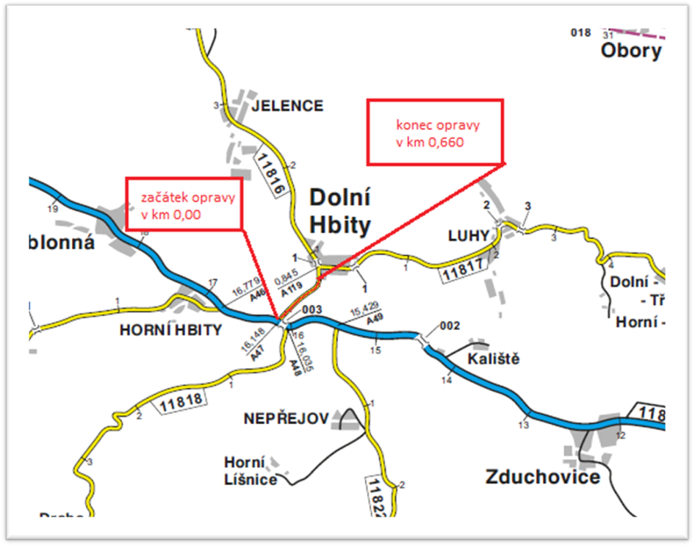

Popis současného stavu:
Jedná se o komunikaci III.třídy od obce Dolní Hbity na křiž. se silnicí II/118. Komunikace je v nevyhovujícím stavu. Povrch komunikace vykazuje plošné deformace, hloubkové koroze, síťové, mozaikové, příčné a podélné trhliny.

Základní popis akce:
Zadání stavebních prací na opravu povrchu komunikace III/11816.
Rozsah prací je specifikován v položkovém rozpočtu, který je nedílnou součástí této přílohy.
Technologie opravy:
Před započetím prací zhotovitel předloží návrh a projedná DIO na úplnou uzavírku, včetně realizace, zajištění a ohlášení stavby.
Odfrézování části živičného krytu v tl. 50 mm, seříznutí krajnice a hloubení příkopu - uložení odpadu ze stavby na skládku s oprávněním k opětovnému využití – recyklační středisko, provedení očištění vozovky, bude proveden spojovací postřik před pokládkou ACL16+, spojovací postřik a pokládka ACO 11+ v tl. 50 mm v celé šíři vozovky bez středové spáry. Odfrézování a zalití pracovní spáry, zřízení krajnice z asfaltového recyklovaného materiálu (fr.0-22 mm). Před fakturací bude doložena zaměřená skutečná plocha opravy autorizovaným geodetem. Veškeré provedené práce budou dle platných norem ČSN, TP.

Záruční doba: 36 měsíců
Platební podmínky: Financování z prostředků ŠPZ 2024

Faktura bude vystavena měsíčně, a to v návaznosti na skutečně provedené práce dle stavebního deníku.
Předání dokončené stavby proběhne po kompletním dokončení stavebních prací a po předání řádně vedených dokladů (stavební deník, vážní lístky – asfalty, zkoušky, atesty, apod.).
Termín realizace: 2024 2 týdny
Přílohy: položkový rozpočet

Fotodokumentace

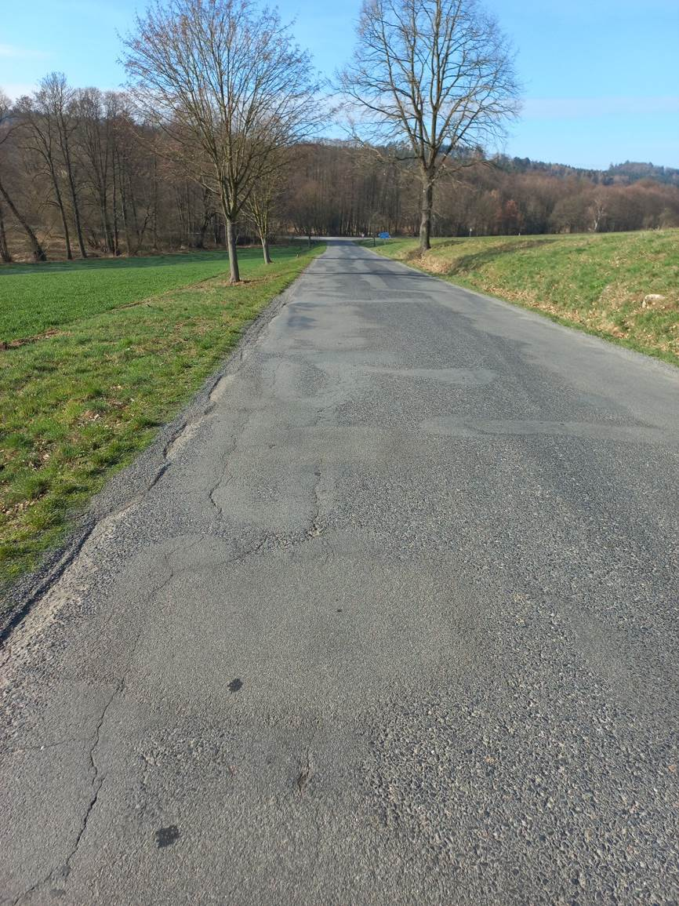

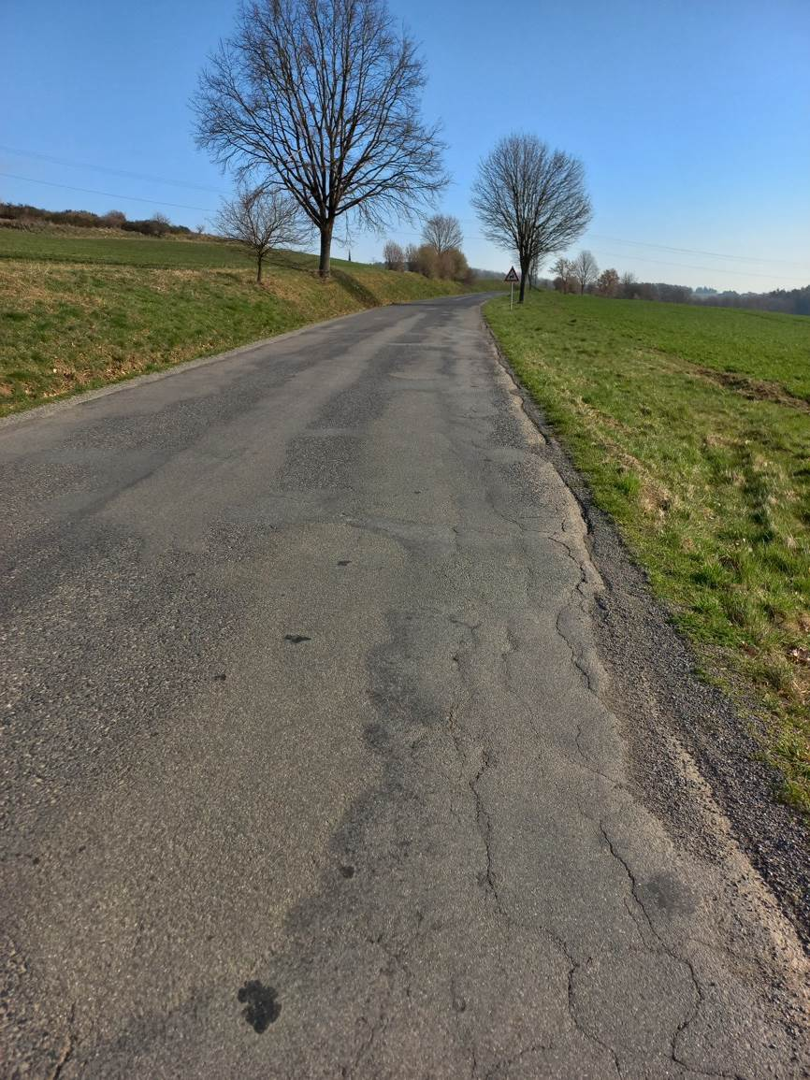

Kontakty :
Vedoucí oblasti Benešov : Jiří Brzoň, jiri.brzon@ksus.cz 601 571 016
Provozní cestmistr: Petr Vašek, petr.vasek@ksus.cz, 602 577 672
Vedoucí manažer: Bc. Milan Jonszta, milan.jonszta@ksus.cz, tel.: 602 436 864
Správní cestmistr: Alena Papežová, alena.papezova@ksus.cz 702 253 367

Krajská správa a údržba silnic Středočeského kraje, příspěvková organizace, Zborovská 11, 150 21 Praha 5

Zpracoval: Vašek Petr

